MÉDICO AUDIOPROTESISTA - CLINICAS AUDIOLÓGICAS OIR BIEN

Somos una empresa líder en audiología, con 15 años de presencia a nivel nacional. Únete al equipo!!

Contratación: Tiempo Completo, Permanente
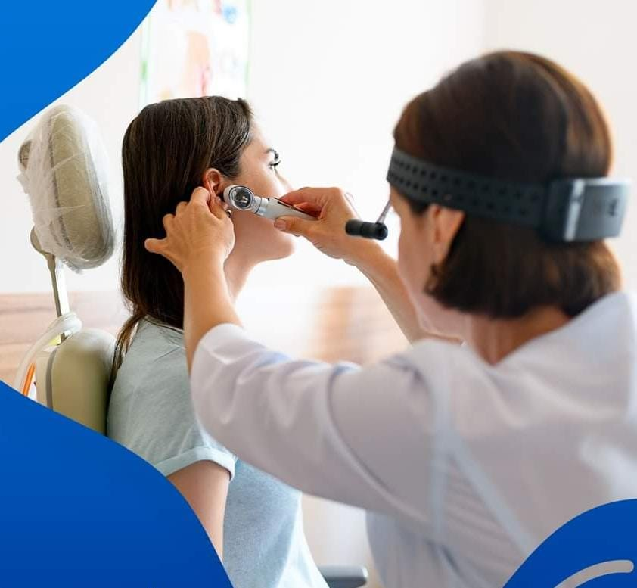
Zona: TEPATITLAN

REQUISITOS:

• Genero Indistinto
• Lic. en Medicina / Médico Cirujano
• Buena presentación
• Actitud de Servicio
• Habilidad para relacionarse
• Buen manejo de agenda
• Capacidad resolutiva y negociadora
• Manejo de paquete de Office
• Trabajo por objetivos
• Trabajo en equipo

FUNCIONES:
• Atención audiológica y adaptación audioprotésica.
• Consultas de seguimiento a la adaptación audioprotesica
• Realizar conferencias en diferentes foros

OFRECEMOS
• Excelente ambiente laboral
• Capacitación Inicial con gabinete de especialistas en Audiología, Foniatría y Otoneurología y Técnicos en audioprótesis.
• Programa de capacitación continua.
• Sueldo base + atractivo plan de Comisiones sin tope en ingresos
• Prestaciones de la ley

Interesados favor de postularse a través de este medio y enviar su CV vía WhatsApp
Tel: 378 143 32 83/3314267919
3787014880

